Розробка

практичного заняття

«Історичні джерела про князя Святослава

та його походи».

Історія України

7 клас

Вчитель: Дуда О.І.

НВК « ЗНЗ І- ІІ ст., - ДНЗ»

с. Шумилів

**Практичне заняття 1.**

***Тема: Історичні джерела про князя Святослава та його походи***

**0**

**Мета:** для формування в учнівпредметно-історичних компетенцій (спеціальних, хронологічних та картографічних) вчити називати роки правління князя, характеризувати його політику, розвивати вміння давати характеристику історичного діяча, виховувати інтерес до історії,  визначити результат і наслідки розгрому Святославом Хозарського каганату, Балканських походів князя; формувати навички роботи з історичною картою (атласом) та історичними джерелами, удосконалювати вміння учнів працювати з історичним портретом, давати моральну оцінку історичних постатей, критично оцінювати їхню діяльність, виховувати інтерес до історії.

**Обладнання**: карта та атласи, портрет князя Святослава, підручник В.С. Власова, картка самооцінювання, таблиця « Походи Святослава», ілюстрації до історичних джерел.

**Тип уроку**: урок вивчення нового матеріалу, формування практичних вмінь і навичок.

**Форма уроку**: практичне заняття.

**Хід уроку.**

**І. Організаційна частина.**

Ознайомлення з правилами заповнення картки для самооцінювання на уроці.

**ІІ. Актуалізація опорних знань.**

*Гра « Кмітливі та дотепні» ст.37 – 38.*

Аркадіополь, Доростол, Переяславець, Семендер, Саркел, Ітиль, Балкани, Хозарський каганат, 965р., 967р., 971р. ( На контурну карту виставити назви та дати).

**ІІ.  Повідомлення теми, мети, завдань уроку і мотивація навчальної діяльності.**

**Завдання учням.** Розгадайте шараду і ви дізнаєтесь, як звали князя про діяння якого точаться суперечки і в наш час

Два перших склади -

Дні врочисті,

А далі йдуть пошана

Й всенародне визнання.

І в цьому імені сплелися,

Щоб наші будоражити серця.

**(Святослав)**

* Отож спопробуємо визначити:

***Святослав - видатний державець чи нерозсудливий воїн?***

* Проблемне питання записане на дошці.

**IІІ. Вивчення нового матеріалу.**

**1.Що відомо з історичних джерел про зовнішність і характер князя Святослава.**

*Прочитати опис зовнішності князя та співвіднести з портретним зображенням.*

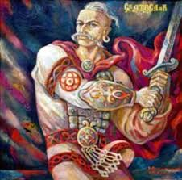 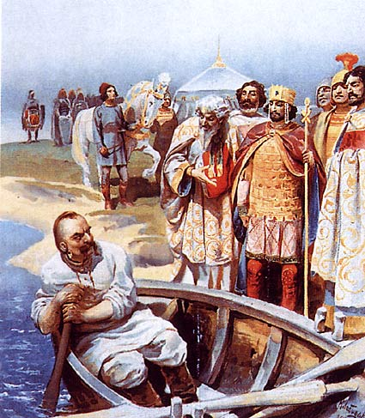

**Учитель.**Грецький учений Лев Диякон залишив нам такий портрет князя Святослава: «Він був середній на зріст і досить стрункий, широкогрудий, із пласким носом, блакитними очима й довгими кострубатими вусами. Волосся на його голові було вистрижене, за винятком одного пасма (ознака знатного роду); в одному вусі носив золоту сергу, прикрашену рубіном і двома перлинами. Князь зазвичай був похмурим і суворим на вигляд. Білий одяг його був як у інших русів і відрізнявся лише чистотою».

Коли князь виріс і став чоловіком, він почав збирати багато хоробрих вояків, бо і сам був хоробрий і легкий, ходив як пард (леопард) і багато воював. Не возив із собою возів, ні казана, не варив м'яса, тільки нарізав тоненько чи конину, чи зві­рину, чи воловину, пік на углях і так їв; не мав і шатра, а підстелював на спання підклад (що під сідлом був),) а в голови—сідло,—такі ж були і вояки його. А як ішов у котрий край, сповіщав наперед: «Іду на вас!» - літописець про Святослава.

*Робота з підручником (уривок на ст. 38. )*

Бесіда за за питаннями:

* Про які риси вдачі свідчить поданий фрагмент?
* Де на малюнках зображено Святослава?
* Чи співпадає зовнішній вигляд із характером князя?

**2. Про які подробиці походів князя Святослава довідуємося з літописних джерел?**

Самостійна робота з підручником ст.39 і таблицею.

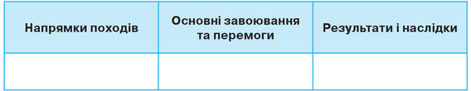

***Хронологічна задача.***

На лінії часу розставити в хронологічній послідовності дати походів князя Святослава з уривків ст.39 та скласти задачу.

|  |
| --- |
| 965р. 967р. 968р. 971р. |

**ІV. Завершальний етап.**

1.*Підведення підсумків уроку.*

Повертаємось до проблемного питання.

*Гра «Займи позицію*».

(Учні висловлюють свою думку, займаючи певне місце біля дошки).

*2.Контроль навчальних досягнень.*

Карта самоконтролю ст.40

|  |  |  |  |  |  |
| --- | --- | --- | --- | --- | --- |
| Вид діяльності | Порівняння  портрету та опису | Характер князя | Таблиця | Хроноло-  гічна задача | «Займи позицію» |
| Бали | 2 б. - | 2 б. - | 2 б. - | 2 б - | 3 б. - |

**Висновок.** Так, Святослав був звичайною людиною, і, не дивлячись на велич, йому були притаманні деякі слабкості в політичній діяльності. Але вони були непоміченими, бо їх затьмарювала відвага, войовничість, простота, любов до рідної землі.

Усю діяльність князя було спрямовано на зміцнення Київської Русі, на піднесення її до рівня Візантії.

І, мабуть, найсправедливіше його оцінили сучасники як Святослава Хороброго.

**V.Домашнє завдання.**

Підготуватись до уроку тематичного оцінювання.

Повторити 1 - 6 параграфи.